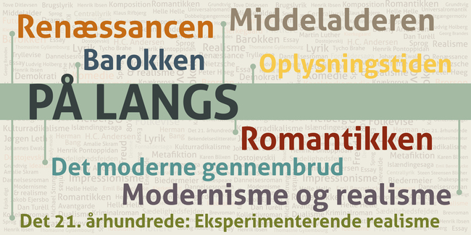

5. 1800-1870: Romantikken
Når noget er romantisk, tænker man måske på en middag for to med stearinlys og dæmpet musik. I litteraturhistorisk sammenhæng har begrebet 'romantik' en lidt anden klang, om end den moderne læsers fornemmelse for, at det har noget med følelser og kærlighed at gøre, ikke er helt ved siden af.
Begrebet romantikken er en betegnelse for en litteraturhistorisk periode, der strækker sig fra cirka 1800 til hen over midten af 1800-tallet. De litterære værker i denne periode har en række fællestræk. De er alle gennemsyret af en livsforståelse, der bygger på den filosofiske retning idealisme, der har sit udspring i Tyskland i slutningen af 1700-tallet. Som en reaktion på oplysningstidens fokus på fornuft dyrker de romantiske værker de store følelser, kærligheden, fantasien, længslen, intuitionen, musikken, kunsten – alle som en vej til at finde ind til en dybere og højere mening med tilværelsen. Ofte søger forfatterne ud i naturen for at søge inspiration – og for at opleve tilværelsens store mysterium. I den romantiske litteratur ses det derfor ofte, at digterjeget spejler sine tanker og følelser i naturen. Forfatterne har i denne periode en opfattelse af sig selv som særligt indviede personer, 'romantiske genier', hvis højeste mål er at viderebringe deres indsigt i verden til andre mennesker.
Romantikken er en samlebetegnelse for en række strømninger inden for kunst og litteratur, og der findes mange kunstneriske strømninger i perioden. De følgende sider introducerer til forskellige former for romantik.

Romantikkens samfund: fra enevælde til demokrati
Danmark er styret af en enevældig konge fra 1660 og frem til 1849, hvor Grundloven træder i kraft. I starten af 1800-tallet oplever danskerne en række nederlag og efterfølgende indskrænkninger af dansk territorium: Danmark taber Englandskrigene (1801-1814), går statsbankerot (1813) og mister Norge (1814). Krigslykken vender kortvarigt tilbage i Treårskrigen (1848-50), men i 1864 står Danmark igen tilbage som en taber, der må afgive Slesvig, Holsten og Sønderjylland og derved få sit territorium væsentligt reduceret.
Alle disse begivenheder bidrager til forestillingen om, at Danmark ikke længere er nogen stor krigsmagt. Den kollektive danske identitet skal således redefineres. I stedet for at fokusere på styrke og overlegenhed som krigsherre, vokser nu en nationalistisk bevægelse frem, der fokuserer på danskheden, det danske folk og Danmarks kulturelle særtræk. Sideløbende med interessen for den nationale identitet vokser i begyndelsen af 1800-tallet den demokratiske bevægelse, der fokuserer på folkets ret til selvbestemmelse. Det enevældige kongedømme i Danmark bliver afskaffet, og i 1849 får Danmark sin første grundlov. Hermed er grundstenen lagt til den styreform, vi kender i Danmark i dag.

Livssyn
Hvis man har set film og tv-serier som The Matrix, Vanilla Sky og Stranger Things, vil man vide, at tingene ikke altid er, hvad de giver sig ud for at være. Måske er den verden, som man befinder sig i, en illusion – måske er 'den virkelige verden' et helt andet sted, som kun særligt indviede har viden om og adgang til.

Idealismen
Den tyske idealisme er en filosofisk retning, der fra slutningen af 1700-tallet præger tankegangen i Europa. Idealismen er inspireret af den græske filosof Platon, der hævdede, at verden er dualistisk (delt i to). Denne todeling af verden kan almindelige mennesker ikke registrere, men filosoffen og andre indviede kan ved tankens hjælp forstå dette. 'Denne verden', det vil sige den materielle verden, som almindelige mennesker kan se og mærke, er ifølge Platon blot en falsk verden, en illusion – den kaldes for fænomenernes verden. 'Den virkelige verden' er derimod ideernes verden, som er en åndelig verden. Platon opererer altså med en dualisme mellem fænomenernes verden, hvor alt det materielle og kroppen hører til, og ideernes verden, som er en abstrakt, åndelig verden, hvor sjælen har sit hjemsted.
Platons dualistiske verdensbillede.
Hos de romantiske forfattere bliver den tyske idealisme inspirationen til at se ud over og bagom den materielle verden i et forsøg på at fange en dybere og skjult verden, som de længes efter. Der findes forskellige forsøg på at takle denne todeling af verden. Hos nogle af forfatterne fastholdes splittelsen, mens det for andre lykkes at forene modsætningerne mellem denne verden og den anden verden, mellem krop og sjæl. Hos en tredje gruppe forfattere får dualismen en religiøs, kristen drejning, og Platons skel mellem fænomenernes verden og ideernes verden bliver her opfattet som skellet mellem det menneskelige og det guddommelige.
- 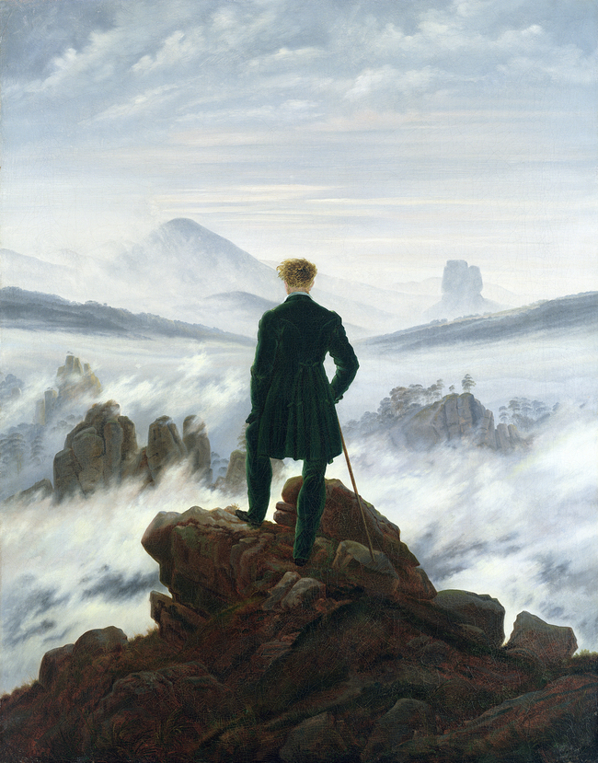
Caspar David Friedrich: Vanderen over tågehavet, cirka 1817. Kunstneren har placeret vandringsmanden i et dramatisk klippelandskab. Tågen, der indhyller de omgivende klipper og bjerge, gør landskabet mystisk og uigenkendeligt. Det er uvist, hvad der ligger bag bjerget ude i horisonten.
Hamburger Kunsthalle/Bridgeman Art Library/Scanpix

Nyplatonisme og Schack Staffeldt
I den danske romantiske litteratur står forfatteren Schack Staffeldts digte som et tydeligt eksempel på en af de måder, idealismen kommer til udtryk i litteraturen. Staffeldt får aldrig det store folkelige gennembrud i Danmark; dertil er hans digte for indforståede og svære. Hans digte fremstiller en dualistisk opfattelse af verden – og digterens længsel efter at forene de to verdener. Staffelts måde at tænke på er inspireret af Platon – derfor kaldes denne form for romantik for nyplatonisme.
I digtet Indvielsen fra 1804 skildrer Staffeldt den romantiske forfatters indvielse til digter som en skelsættende oplevelse. En himmelsk muse giver digteren et kys, hvorved digteren for et kort øjeblik oplever, at alt omkring ham forenes og bliver til ét. Dualismen er altså for en kort stund ophævet:
Da rundt en anden Natur der blev:
Vindene talte;
Fra Skyer, som blege for Maanen hendrev,
Aanderne kaldte;
Et Hjerte slog varmt og kjærligt i Alt,
I Alt mig vinked min egen Gestalt.
A.W. Schack von Staffeldt: Indvielsen. I: Samlede digte. Det danske Sprog- og Litteraturselskab og C.A. Reitzel, 2001
Bemærk, hvordan Staffeldt i sit digt bruger besjælinger, når han lader vinden tale, og når han udstyrer naturen med et hjerte. I næste sekund er alt dog tilbage ved det gamle, og digteren må konkludere, at verden er et fængsel, og at han må dyrke sin længsel efter det himmelske gennem kunsten: "Vel lindrer ved Anelse, Drøm og Sang/ Hjertet sin længsel".
I et andet af sine digte, Platonisme (1802), taler Staffeldt tilsvarende om dualismen mellem denne verden, som er et fængsel for sanserne, og den himmelske verden, der er det åndelige hjemsted for sjælen:
Da vor Æt fra Aanders Trængsel
Stødtes ned i Sandsers Fængsel,
Mindet af vort Fødeland
Fulgte med til Trællens Stand
Men det blev paa Gravens Rand
Snart til Anelse og Længsel.
A.W. Schack von Staffeldt: Platonisme. I: Samlede digte. Det danske Sprog- og Litteraturselskab og C.A. Reitzel, 2001
Igen er inspirationen fra Platons filosofi tydelig. Ligesom i Indvielsen bliver kunsten og fantasien den eneste trøst for den nedslåede digter, der længes efter at blive forenet med en højere verden. Denne længsel er medfødt, idet mennesket bærer erindringen om et 'fald' fra en åndelig verden til denne verden. Nyplatonismen dyrker altså splittelsen mellem to uforenelige verdener, og kunstneren er henvist til et liv i uforløst længsel. Skønhed og kunst kan dog lindre noget af smerten undervejs.

Universalromantik: Adam Oehlenschläger og H.C. Andersen
Modsat Schack Staffeldt skriver Adam Oehlenschläger sine digte med en klar overbevisning om, at dualismen kan overvindes i dette liv. Det gælder blot om at se, at det jordiske og det åndelige er forenet. Denne forestilling, der kaldes for universalromantik, præger langt de fleste af de romantiske forfattere i perioden. Kunsten bliver her et redskab for menneskets forståelse af den store sammenhæng i verden. Denne retning af romantikken bliver langt mere populær end Staffeldts nyplatoniske variant, og Oehlenschläger bliver hurtigt et stort navn hos de danske læsere.
- 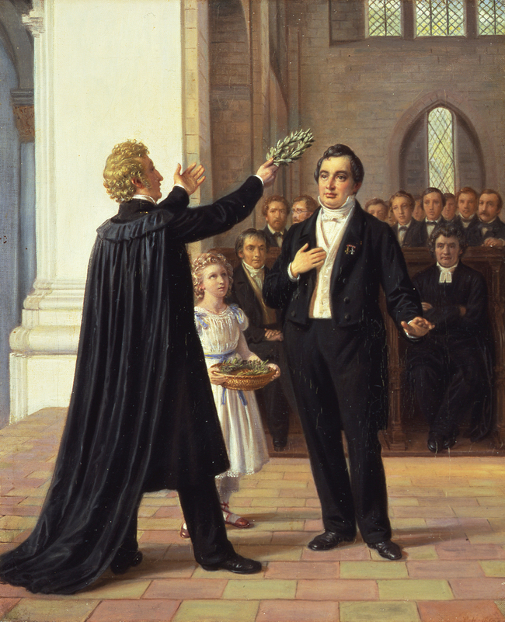
Constantin Hansen: Oehlenschläger digterkrones af Tegnér i Lunds Domkirke, 1866. Adam Oehlenschläger (1779-1850) hyldes med laurbærkrans som "Nordens digterkonge" i 1829 i domkirken i Lund.
Det Nationalhistoriske Museum på Frederiksborg Slot/Lennart Larsen

Adam Oehlenschläger
Hos Oehlenschläger er grundideen, at hele verden er gennemsyret af det guddommelige. Naturen skildres derfor som et sted, hvor det guddommelige findes. Denne forestilling kaldes for panteisme, og det betyder: Gud er i alt. I sine digte gør Oehlenschläger ofte brug af besjælinger, der direkte angiver, at naturen er besjælet af det guddommelige: I digtet Morgen-Vandring (1805) lyder det sådan, når digterjeget går på markerne:
De hulde Smaablomster saa venligt stod
I dunkle Lye
De smilte saa inderligt ved min Fod
Mod Himlens Skye.
Adam Oehlenschläger: "Morgen-Vandring". I: Poetiske Skrifter I, 1926-1930
Blomsterne, der vokser som ukrudt blandt kornet, har i digtet en stemme: De klager over, at de er uønskede på marken blandt kornet. For digterjeget bliver vandreturen en anledning til at prise ukrudtsblomsterne for deres skønhed og en påmindelse om Guds skaberværk. Oehlenschläger langer her ud efter den manglende anerkendelse af naturen og dens skønhed i samtiden. Han identificerer sig desuden med blomsten og konstaterer, at forfatterens rolle som et geni og en budbringer også er en udskældt post:
Smaablomster! Ak, som det Eder gaaer,
Saa gaaer det mig.
En stakkels Poet som en Kornblomst staaer,
Og græmmer sig.
At være i harmoni med naturen er for Oehlenschläger et ideal, og dette tema udfolder han i flere genrer: I dramaet Aladdin eller Den forunderlige Lampe (1805) skriver Oehlenschläger om Aladdin-figuren, der repræsenterer et menneske, der gennem sit liv bevarer barnets fantasi og tilknytning til naturen.
Oehlenschläger skriver Der er et yndigt Land (1819) og giver hermed sit bidrag til de danske nationalsange, ligesom han dyrker det nationalromantiske i flere af sine digte. I digtet Guldhornene (1803) kredser han om fundet af de berømte guldhorn og om den svundne tid, som de tilhører. Fortiden som en gylden og himmelsk tid: "I gamle gamle/ hensvunde dage!/ Da det strålte i Norden,/ da Himlen var på Jorden".
Læs digtet Morgen-Vandring af Adam Oehlenschläger
– og få mere at vide om forfatteren.

H.C. Andersen
- 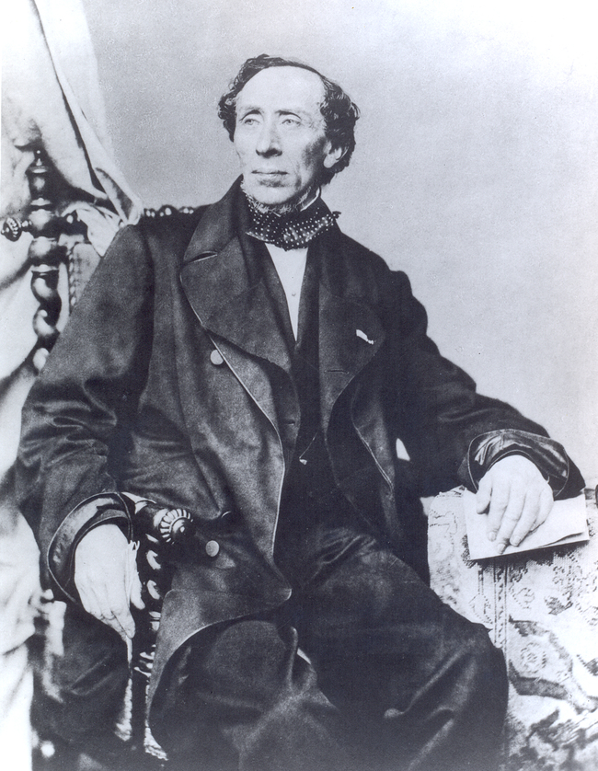
H.C. Andersen (1805-75).
Gyldendals Billedarkiv
Også H.C. Andersen skriver tekster, der kan betegnes som universalromantiske. H.C. Andersen lader sig dog ikke entydigt sætte i en bås som universalromantiker, da hans værker peger i mange retninger. I nogle af sine tekster skriver han således optimistisk om troen på kunsten som ophøjet og guddommelig, mens han i andre tekster viser en manglende tro på en sådan sammenhæng i tilværelsen. Men først lidt om de tekster af H.C. Andersen, der fokuserer på enhed, sammenhæng og naturens guddommelighed.
I fortællingen Klokken (1845) berettes om en række mennesker, der går ud for at lede efter en usynlig klokke, som de kan høre ude i skoven. Undervejs på turen er der mange fristelser og afveje. Ud af de mange mennesker, der begiver sig ud på jagten, er det kun to drenge – en kongesøn og en fattig dreng, der når gennem skoven og ud til havet, hvor de hører lyden af den usynlige klokke på et sted, hvor naturen pludselig fremstilles som et kæmpemæssigt kirkerum: "alt smeltede sammen i glødende Farver, Skoven sang og Havet sang og hans Hjerte sang med; den hele Natur var en stor hellig Kirke". Rig eller fattig – høj eller lav status – det betyder ingenting her. Det vigtige i denne fortælling er, at de to drenges nysgerrighed, udholdenhed og vedvarende søgen efter det guddommelige fører frem mod en oplevelse af enhed i tilværelsen: Naturen opleves her som hellig.
Også i eventyret Nattergalen (1844) er natur, kunst og livets mening tæt forbundet. En nattergal, der indfanges af den kinesiske kejser, fornøjer og rører alle ved det kinesiske hof med sin smukke sang. En dag flyver den sin vej, fordi den har fået konkurrence fra en kunstig nattergal, som kejseren har fået som gave. Den kunstige fugl synger den samme sang om og om igen. Alle beundrer dens taktfaste melodi og dens ydre, der er prydet med diamanter. Imidlertid bliver kejseren syg, og den eneste, der kan gøre kejseren rask, er den rigtige, naturlige nattergal. Den kommer uventet tilbage for at synge for kejseren, der efterfølgende rejser sig fra sit sygeleje. Kejseren tilbyder nattergalen at blive ved hoffet, men nattergalen insisterer på at blive i naturen. I dette eventyr er nattergalen forbundet med naturen og det guddommelige, og begge dele er forbundet med liv, mens den kunstige nattergal er forbundet med overfladisk ydre pragt, sygdom og død.
Et tredje eksempel på naturens store betydning i tekster af H.C. Andersen er digtet Poesien. I digtets første strofe er kunsten (poesien) tæt forbundet med naturen og det guddommelige:
Der er et herligt Land
Det kaldes Poesien!
Det naaer i Himlen op
Det rummes i en Rosenknop
Og Hjerte-Melodien
Boer paa dets grønne Strand
H.C. Andersen: Poesien. I: Samlede Skrifter, bind XV, 1854
Poesi, himmel og rosenknop bliver i digtet nævnt i sammenhæng, fordi de tre elementer – kunst, det guddommelige og naturen – hos H.C. Andersen er tæt sammenknyttede. I digtet er det poesien, der etablerer forbindelse mellem himmel og jord, og derved overvinder splittelsen.

Den religiøse digtning og N.F.S. Grundtvig
Nicolai Frederik Severin Grundtvig er en af de store danske salmedigtere, hvis salmer stadig synges flittigt i folkekirken. Han lever fra 1783-1872, uddanner sig som teolog og arbejder som præst. Han får stor indflydelse på kristendommen i Danmark, idet han starter en vækkelsesbevægelse, altså en bevægelse, der forsøger at gøre kristendommen nærværende og vigtig for danskerne. Med tiden bliver bevægelsen til en indflydelsesrig retning i folkekirken – den kaldes grundtvigianismen. Grundtvig har forfattet 253 ud af de 791 salmer, der er med i Den Danske Salmebog (2002).
I sine salmer formidler Grundtvig sin fortolkning af den kristne tro. Verdensopfattelsen er hos Grundtvig, i lighed med de romantiske forfattere i tiden, præget af tanken om det guddommelige. Hos Grundtvig handler det dog ikke om at finde det guddommelige i kunsten eller i naturen – men i den kristne tro. Grundtvig er præget af idealismen, men han tager også afstand fra den. Han kritiserer især tanken om, at det er mennesket – den geniale kunstner - der kan ane altings enhed ved egen kraft. I stedet påpeger Grundtvig, at det er Guds kraft, der viser sig lige nu og her i den fysiske verden.
I salmen De Levendes Land (1824) fremstilles denne verden som et sted, der – trods død og ulykke – er omfattet af Guds kærlighed. Både himmel og jord er således "De Levendes Land":
O, Christelighed!
Du skiænker vort Hjerte hvad Verden ei veed
Hvad svagt vi kun skimte, mens Øiet er blaat
Det lever dog i os, det føle vi godt;
Mit Land, siger Livet, er Himmel og Jord,
Hvor Kiærlighed bor.
N.F.S. Grundtvig: De Levendes Land. Gengivet efter kalliope.org
Grundtvig taler her direkte til den kristne tro, "O, Christelighed", og tiltaler den med et "Du", som om den var en person. Netop denne kristne tro er den bro, der forener liv og død. I modsætning til barokkens religiøse digtning, hvor den dualistiske verdensopfattelse hos Thomas Kingo bliver fastholdt i skellet mellem den forgængelige verden og himlen/evigheden, åbner Grundtvig for en forståelse af, at Gud er der, hvor kærligheden findes. Himlen skal altså ikke ses som noget, der er langt væk, idet den allerede findes på jord i den kristne tro.
Ud over det religiøse engagement er Grundtvig også optaget af den danske kulturarv. Han har en stor interesse for den nordiske mytologi, hvor han ser en særlig nordisk folkeånd udfoldet, ligesom han bidrager til den danske nationalromantik med sin nationale digtning.

Nationalromantikken i Danmark
Overalt i Europa er man i 1800-tallet optaget af 'det nationale' som en størrelse, der skal definere den kollektive identitet for en afgrænset gruppe. Den nationale strømning dyrker tanken om folket, der har fælles historie, religion, kultur og sprog – og som er knyttet til et bestemt geografisk område. 1800-tallet er det århundrede, hvor nationalstater opstår på demokratisk grundlag med dertilhørende grundlov og dermed afløser enevældige kongedømmer og kejserriger i Europa. Også i Danmark er man optaget af det nationale.
Interessant nok mister de danske forfattere ikke modet på Danmarks vegne efter krigene og statsbankerotten i starten af 1800-tallet, men begynder at se indad og fokusere på alt det, der gør Danmark til noget særligt, og som kan samle det danske folk og dermed opbygge en kollektiv dansk identitet. Nationalromantikkens fokus på det danske sprog, folk og kultur kan altså ses som et forsøg på at omdefinere dansk identitet, efter at identiteten som dansk stormagt er skudt i sænk. Der opstår i litteraturen en række forsøg på at indkredse og definere en særlig dansk mentalitet og kultur, som fokuserer på det åndelige fællesskab i folket. Dette er ikke mindst de danske nationalsange et eksempel på.

Nationalsange
Når der i dag skrives sange i forbindelse med fodboldmesterskaber i EM og VM, er målet klart: Vi bruger sådanne fodboldsange til at puste liv i vores nationale identitet. Det handler ikke kun om sport, men om at få følelsen af, at alle danskere står sammen om at støtte landsholdet i deres kamp mod modstanderen. Tilsvarende skriver man i 1800-tallet nationalsange, der i en politisk og økonomisk krisetid kan vende fokus mod alt det, der kan binde danskerne sammen og dermed afstive den nationale danske identitet.
Adam Oehlenschläger leverer den måske bedst kendte nationalsang Der er et yndigt Land/Fædrelands-Sang (1819), der i dag fungerer som Danmarks officielle nationalsang ved for eksempel sportsbegivenheder. Sangen supplerer Johannes Ewalds Kong Christjan stoed ved høien Mast (1778), der bruges af kongehuset i Danmark ved officielle statsbesøg. I Oehlenschlägers Der er et yndigt Land skildres Danmarks natur, historie, sprog, indbyggere, mentalitet og flag i overstrømmende og positive vendinger:
Vort Sprog er stærkt og blødt,
Vor Tro er reen og luttret
Og Modet er ei dødt.
Og hver en Dansk er lige fri,
Hver lyder tro sin Konge,
Men Trældom er forbi.
Adam Oehlenschläger: Fædrelands-Sang. I: Poetiske Skrifter I, 1926-1930
Danskerne skildres som kongetro undersåtter, der er præget af åbenhed og ærlighed, har flair for videnskab og kunst og har håb om en god fremtid.
Grundtvig skriver i sangen Danmarks Trøst (1820) også om den danske kultur og identitet, men han har et noget andet blik på Danmark end Oehlenschläger. Grundtvig skildrer med ydmyg stemme, at det da godt kan være, at man har "langt høiere Bjerge" og "langt kønnere Egne" og "langt mere af Malmen" i udlandet end i Danmark. Til gengæld er danskerne skabt til "ved Jorden at blive", til at nyde den smukke danske bøgeskov og til at tage til takke med det daglige brød. Danskerne beskrives altså som ydmyge og nøjsomme mennesker, der glædes over det, de har, og som brænder for "Sandhed og Ret". Også i denne sang hyldes kongen som danskernes samlingspunkt.
I H.C. Andersens Danmark, mit Fædreland (1850) er hyldest til kongen gledet ud til fordel for en rendyrket hyldest til fædrelandet Danmark. Med bevidsthed om, at Danmark har mistet sin position som herre over Norden, og at Danmark har lidt nederlag i forskellige sammenhænge, understreger Andersen skønheden i den danske natur og historie – og det danske sprog skildres som noget trygt og hjemligt i formuleringen "Du danske Sprog, du er min Moders Stemme".
Disse nationalsange afsøger altså en ny dansk identitet, der ikke bygger på, at Danmark er en stor krigsmagt, men på at danskerne har en række positive egenskaber og en særskilt kultur og historie, som er værd at værne om. Kongen får en ny rolle i romantikkens nationalsange i forhold til den rolle, han spillede i den gamle kongesang Kong Christjan stoed ved høien Mast (1778). I romantikken står kongen ikke længere i spidsen for nationen som krigsherre, men som samlingspunkt for det folkelige fællesskab.

Folkeeventyr
Som en del af interessen for det nationale og folket sker der i 1800-tallet en omfattende indsamling af folkeeventyr, der har eksisteret som mundtlige fortællinger i befolkningen, og som er blevet overleveret mellem generationerne. Tanken er, at den kollektive nationale identitet bygger på en fælles historie, herunder en fælles kulturskat, der blandt andet kan findes i disse mundtlige eventyrfortællinger.
I Tyskland indsamler Brødrene Grimm tyske folkeeventyr, skriver dem ned og udgiver disse. I forlængelse heraf opstår i romantikken en ny interesse for eventyrgenren. I Danmark begynder H.C. Andersen dels at bearbejde gamle folkeeventyr, der er blevet mundtligt overleveret, og hvis forfatter er ukendt, og dels at skrive sine egne kunsteventyr, der er kendetegnet ved at have en kendt forfatter og en moderne problemstilling.

Dannelsestanken i prosaen
I gennemgangen af romantikkens litteratur har vi valgt særligt at fokusere på lyrikken og prosaen (eventyr, noveller og romaner). Lyrikken giver god mulighed for at udtrykke digterens følelser og stemninger. Desuden møder vi lyrikken som nationalsange, hvis funktion er at opbygge en fælles dansk, national identitet. Prosaen giver mulighed for at uddybe, hvordan mennesket gennem livet kan dannes til at finde sin plads og sin mening i livet. Fokus er her på, hvordan mennesket overvinder prøvelser, lærer af livet og finder en mening i tilværelsen. Dette giver både eventyr, noveller og de store dannelsesromaner et bud på.

Dannelsesromanen
- 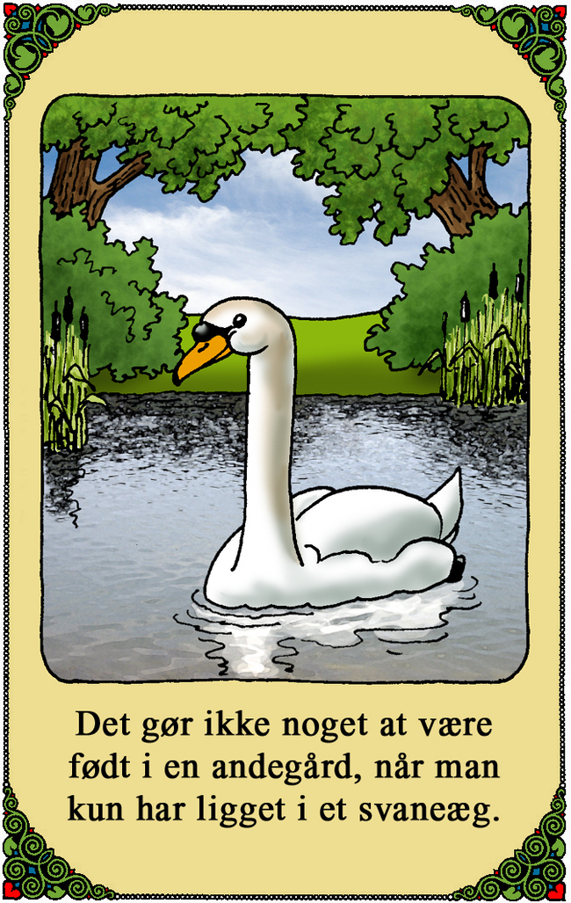
Illustration af Den grimme Ælling af Jesper Deleuran.
Jesper Deleuran
Idealismens grundtanke er, at der bag den synlige verden findes en usynlig verden, og at der findes en sammenhæng mellem disse to verdener. Der findes altså orden og mening i universet. I den romantiske prosa er der ofte en fast komposition, der afspejler en bagvedliggende orden og mening. Kompositionsmodellen, der kendes fra mange eventyr, er kendt som 'hjemme – ude – hjem', og den går ud på, at tekstens hovedperson skal igennem flere faser: Først skildres barndommen og det trygge, hjemlige miljø. Så følger ungdomsårene, hvor hovedpersonen enten rejser ud i verden eller på anden måde møder problemer og konflikter, som skal løses. Ofte erfarer individet, at egne ambitioner og mål ikke kan opfyldes som egoistiske mål, men at indiviuelle talenter og ambitioner må udfoldes inden for den sociale orden for at give mening. Til slut vender hovedpersonen derfor hjem som en voksen og moden person, der har overvundet indre kriser og fundet meningen med sit liv ved at udnytte sin individualitet inden for den borgerlige ordens rammer.
Hos de romantiske forfattere findes den opfattelse, at individet realiserer og udfolder sig selv i overensstemmelse med individets medfødte, indre kerne. Tanken er altså, at individet udvikler sig til det, som det var meningen, det skulle være, ligesom et frø vokser og gror og bliver til en plante. Men det er ikke en egoistisk og selvforherligende udviklingsproces – tværtimod. Individet skal udvikle sig personligt i forhold til at kunne indgå i og bidrage med sin dannelse i det kollektive fællesskab. En klassisk dannelsesroman efter 'hjemme – ude – hjem'-skabelonen er Mëir Aron Goldschmidts roman Hjemløs (1853-57).

Dannelsestanken i eventyr
Flere af H.C. Andersens eventyr afspejler denne dannelsestanke. Eventyret Den grimme Ælling (1843) handler om ællingen, der skiller sig ud fra flokken af ællinger, og som oplever modgang og drilleri, indtil den som voksen erkender, at den ikke er en and, men en svane, og at den hører til et andet sted – blandt svanerne. Den har altså ikke udviklet sig fra at være en grim ælling til at være noget helt andet. Pointen er derimod, at den hele tiden har været en svane. Målet er altså, at man erkender og finder sin rolle i livet og samfundet. Det handler ikke om, hvilken klasse man er født i, men om at realisere og udfylde sin rolle som individ i den sociale helhed, man tilhører – at finde 'hjem'.
Hos H.C. Andersen er det dog ikke altid sikkert og vist, at historien ender lykkeligt. I mange eventyr vinder det gode over det onde, de fattige vinder over de rige og det naturlige vinder over det kunstige. I andre eventyr bliver dannelsesprojektet derimod transformeret til en 'misdannelses-proces'. Som eksempel kan nævnes eventyret Grantræet (1845), hvor 'hjemme – ude – hjem'-formlen anvendes uden den lykkelige slutning, men med død og misdannelse i stedet. Således bevæger H.C. Andersen sig væk fra romantikkens harmoniske livssyn til et mere realistisk og moderne livssyn, der peger frem mod den litteratur, der kommer frem i romantismen og i det moderne gennembrud omkring 1870.

Biedermeier og poetisk realisme
Tryghed, idyl og harmoni er nogle af stikordene i den kulturelle strømning, der hersker i dele af den borgerlige kultur fra midten af 1820'erne. Biedermeier, som kulturstrømningen og stilretningen kaldes, ses inden for malerkunst, indretning, livsform og livsanskuelse. Det handler om det nære og det trygge i verden, mens alt det, der kan være sprængfarligt at tale om – det politiske, seksuelle og sociale forhold – ikke nævnes.

Biedermeier
Fra midten af 1820'erne opstår der blandt borgerskabet en udvandet eller afdæmpet form for romantik, som kaldes for biedermeier. Udtrykket stammer fra navnet på en tysk, satirisk figur, Biedermeier, der blev skabt for at parodiere samtidens typiske spidsborger, det vil sige et veltilfreds, men samtidig også noget ureflekteret menneske. Når vi i dag kalder visse tekster og malerier for 'biedermeier', har det en noget negativ klang – og det er sjældent her, litteraturforskerne finder de store litterære fund. Men man kan sagtens bruge begrebet mere neutralt – uden den nedvurderende klang – som et mærkat, der kan hæftes på en bestemt type litteratur, der har et harmoniserende og idylliserende syn på tilværelsen.
Biedermeier er forbundet med det nære og trygge miljø, med hygge, harmoni og idyl. Man kan tænke på biedermeier som et 'light'-produkt af de tidligere former for romantik. I biedermeierlitteraturen er der ingen mislyde eller voldsomme følelser – i stedet tilstræbes det afdæmpede udtryk. Teksterne kommer sjældent i berøring med sociale eller politiske problemer, og konflikter i tekster vil typisk lade sig overvinde, så læseren sidder tilbage med en 'feel good' fornemmelse. Når biedermeier hører under betegnelsen romantik, hænger det sammen med den bagvedliggende idealisme, der gennemsyrer biedermeier-teksterne.
Forfattere som Christian Winther og B.S. Ingemann skriver biedermeier-litteratur, hvor livet skildres som idyl, og hvor pointen er, at problemer overvindes, og at harmoni findes. Et kendt eksempel er også Peter Fabers julesang Sikken voldsom Trængsel og Alarm (1848), hvor juletravlhed, mad, familieliv, glæde og troen på Gud går op i en højere enhed. Dét er ren biedermeier.

Biedermeier i kunsten
Biedermeiermalerier dyrker det hyggelige og det trygge, enten i hjemmet eller i naturen. I portrætmalerier er familier opstillet inden for hjemmets fire vægge. Typisk kan et fast familiehierarki aflæses. Faren og sønnerne på billedet vil typisk være de udadvendte, mens moren og døtrene er beskæftiget med hjemlige sysler.
På Martinus Rørbyes maleri Kirurgen Christian Fenger med hustru og datter (1829) er farens udadvendte rolle markeret gennem avisen, mens hunden symboliserer trofasthed og tryghed. Moren, med håndarbejdet, og datteren holder sig bag manden, men den ugifte datter (det ses ved den manglende kyse på hovedet) følger dog interesseret med i farens avislæsning. Fuglen har fået lov at komme uden for sit bur, hvilket antyder, at inden for hjemmets fire vægge er der frihed og tryghed.
- 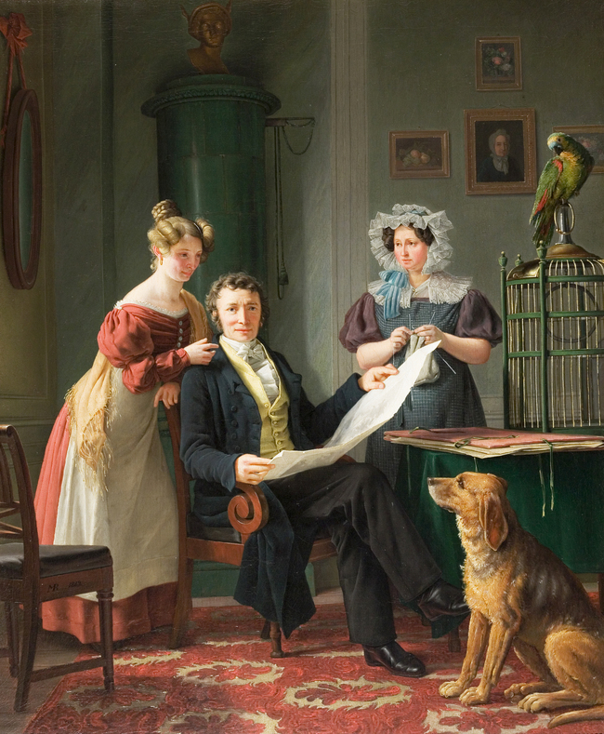
Martinus Rørbye: Kirurgen Christian Fenger med hustru og datter, 1829.
Ribe Kunstmuseum
Andre typiske biedermeier-malerier afbilder naturen som hyggelig og tryg – altså som et stykke tæmmet natur uden farer og forhindringer. På maleriet af Skovgaard er trygheden symboliseret ved hunden, der trofast følger mennesket.
- 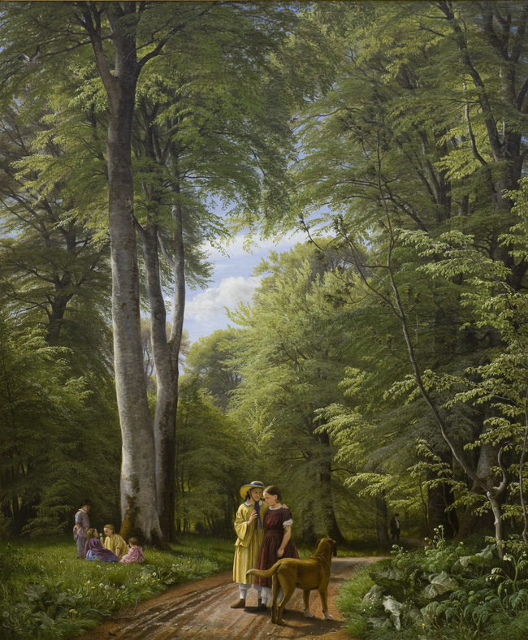
P.C. Skovgaard: Bøgeskov i maj. Motiv fra Iselingen, 1857.
Statens Museum for Kunst

Poetisk realisme
Tæt beslægtet med biedermeier finder vi begrebet poetisk realisme, der betegner en litteratur, der fjerner sig fra den tidlige romantiks interesse for den store sammenhæng i tilværelsen og de store følelser til fordel for et mere jordbundent perspektiv fra den nære hverdag. Forskellen mellem begreberne biedermeier og poetisk realisme ligger i, at den poetiske realisme kommer tættere på virkeligheden (realiteten) end biedermeier, og der er træk i den poetiske realisme, der peger frem mod det moderne gennembrud.
Teksterne i den poetiske realisme beskriver ofte virkeligheden meget realistisk og med en stor detaljerigdom, men uden en samfundskritisk vinkel. Litteraturen får først en egentlig samfundskritisk funktion med det moderne gennembrud i 1870. Forfattere, der skriver tekster i kategorien poetisk realisme, er blandt andet Poul Martin Møller, Thomasine Gyllembourg og Steen Steensen Blicher.

Thomasine Gyllembourg
- 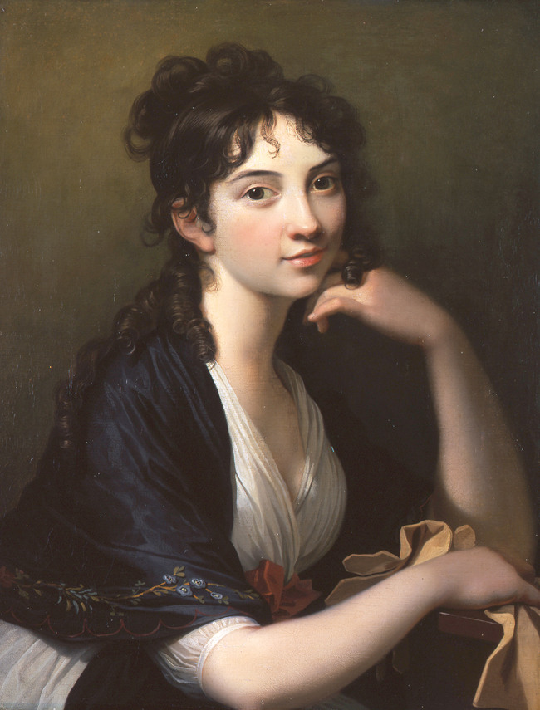
Thomasine Gyllembourg (1773-1856). Portrætmaleri af Jens Juel fra 1790'erne.
Det Nationalhistoriske Museum på Frederiksborg Slot/Ole Haupt
En kendt og meget læst forfatter i 1800-tallet er Thomasine Gyllembourg. Hun er mor til Johan Ludvig Heiberg, der er en kendt kulturpersonlighed i samtiden. Gyllembourg udsender en række fortællinger under pseudonymet "Forfatteren til En Hverdags-Historie". Gyllembourg skildrer i disse dannelsesfortællinger de konflikter og prøvelser, som hører borgerskabet til. Man kan tale om en begyndende realisme i og med, at Gyllembourg sætter fokus på hverdagslivet, men det er 'poetisk realisme', fordi litteraturen giver en forskønnet udgave af virkeligheden: Hverdagens konflikter og modsætninger får altid en lykkelig slutning. Det gode overvinder det onde. Misforståelser ender med forståelse. Uro og ængstelighed bliver til harmoni. Ufornuft overvindes med fornuft.
Et klassisk eksempel på den poetiske realisme er dannelsesfortællingen Den lille Karen (1830), der skildrer den unge, forældreløse Karen, der skal igennem en række prøvelser, inden hun kommer 'hjem' til en tryg base i ægteskabet. Karens prøvelse er trukket skarpt op: Karen skal vælge mellem to mænd. Den ene er en ung, smuk mand, der trods sine tilnærmelser til Karen ikke har reelle hensigter med hende og således er en 'damernes ven', der spiller på flere heste på én gang. Den anden er en ældre herre, der gerne vil beskytte Karen og give hende omsorg. Den ældre herre har et uheldigt ydre; han er i teksten beskrevet som både skæv og krum. Til gengæld er han en meget dannet person, og han fremstilles derfor som en ophøjet og ædel person. Karen er meget betaget af hans viden og dannelse. Karen skal altså vælge mellem at følge sin erotiske drift – og sin trang til tryghed, omsorg og dannelse. Temaet i teksten er altså lidenskab og erotisk tiltrækning kontra indre, åndelige værdier og en platonisk (ikke-erotisk) kærlighed.
Efter at Karen har opdaget, at den unge, smukke mand ikke kan indfri sine løfter til hende, overgiver hun sig til den ældre herre og skriver i et brev til ham:
Jeg har lært at skønne paa, hvad en Mands Fasthed og Selvbeherskelse har for Værd for et værgeløst Fruentimmer. Jeg kan ikke leve uden hos Dem. Deres aandrige Omgang, Deres høje Dyd overvejer for mig alle andre Fortrin.
Thomasine Gyllembourg: Den lille Karen. I: Københavns flyvende Post, 1830
Karen vælger altså 'det gode', nemlig den trofaste og omsorgsfulde mand, der ud over at give hende økonomisk gode vilkår, giver hende en åndelig dannelse. Han viser sig til slut som en god ægtemand og far. Det er bemærkelsesværdigt, at teksten fastholder et syn på kvinden som en værgeløs og skrøbelig størrelse, der har brug for mandens omsorg, penge og dannelse. Det vidner om en tid, hvor kvinder ikke har mulighed for et selvstændigt liv uden en mand.
- 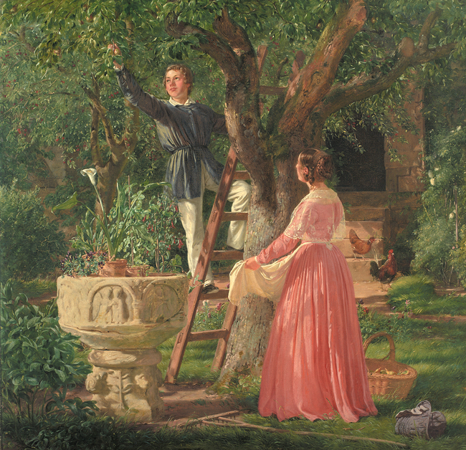
Jørgen Roed: Haven med den gamle Døbefont, 1850. Naturen er her fremstillet som et trygt og hjemligt sted, der samtidig er forbundet med det guddommelige, i form af døbefonten, der fungerer som blomsterkrukke. Maleriet afspejler den herskende forestilling i tiden om forholdet mellem kønnene: Manden er her hævet over kvinden, der passivt modtager, hvad manden giver hende. Der er en klar reference til fortællingen om Adam og Eva i Paradisets Have, dog fremstår haven her som et uskyldsrent paradis uden slanger.
Statens Museum for Kunst

Steen Steensen Blicher
- 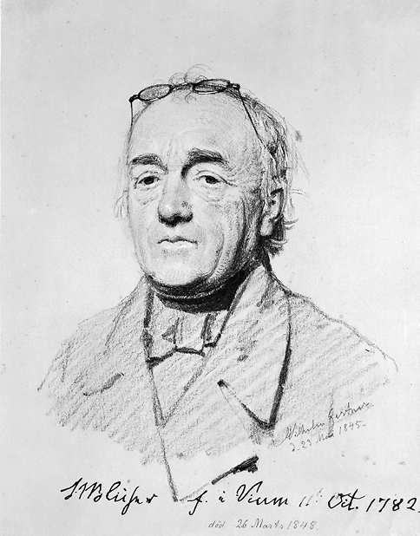
Steen Steensen Blicher (1782-1848). Illustration af J.V. Gertner, 1845.
Gyldendals Billedarkiv
Hos Steen Steensen Blicher findes en realistisk gengivelse af miljøer, figurer og natur, der ofte mangler den harmoniserende og idylliserende tendens, som ellers karakteriserer den poetiske realisme. Blicher indtager derfor lidt en særstilling i forhold til litteraturhistorikernes kategoriseringer, hvorfor nogle forskere placerer dele af hans forfatterskab inden for romantismen frem for den poetiske realisme. Hos Blicher er figurerne i teksterne truet af deres drifter, hvilket afføder dyrtkøbt erfaring blandt andet for kvinden Susanne i fortællingen Le Petitmaître d'École (1844). Susanne, der bor i en jysk by, bliver i fortællingen forelsket i en fransk soldat. Hun følger sin drift, rejser med soldaten, men oplever et mislykket kærlighedsforhold. Jegfortælleren finder hende afsides, i en grøftekant langt fra sin hjemby, hvor hun græder over sit liv. Ved jegfortællerens hjælp kommer hun tilbage til sin egen by og genfinder sin plads i livet i et fornuftsægteskab.
I denne fortælling formidles det tragiske i at være i sine drifters vold – samtidig med, at der i fortællingen anes et guddommeligt forsyn – og troen på, at mennesket kan reddes og bringes til værdighed. Det realistiske i fortællingen er altså skildringen af kvindens fald, mens slutningen, hvor kvinden har fået status som husmor i et fornuftsægteskab, giver teksten karakter af poetisk realisme. Fortællingen ender altså godt, men ikke som ren idyl som i Gyllembourgs Den lille Karen. Teksten idylliserer ikke kvindens situation, da hendes liv er skildret i en realistisk tone, der lader ane, at kvinden nok havde drømt om noget andet:
Jeg sagde da: at det fornøjede mig at see hende vel forsørget med en skikkelig Mand. – "Ja saamænd!" svarede hun, drejede Mundvigerne lidt nedad, og sendte et Suk opad. Jeg behøvede ingen andre Kjendemærker paa hendes huuslige Lyksalighed.
Steen Steensen Blicher: Le Petitmaître d'Ecole. I: Udvalgte værker. Gyldendal, 1982-83
Som det ofte ses i romantiske tekster, er der tale om en belærende fortæller, der gerne moraliserer. I Le Petitmaïtre d'Ecole er kvinden Susanne kommet på dybt vand, fordi hun er blevet forelsket og har udlevet sine drifter, og dette vises i teksten med en klar fortællerholdning:
Susanne havde ogsaa blindthen kastet sig i Lidenskabernes rivende Strøm, uden Kraft til at bjerge sig: hun var ved at synke. Hvorledes kunde hun frelses? Det Element, der truede Matrosdrengen, er ikke nær saa farligt som det, mod hvilket den allerede afmægtige Kvinde kæmpede uden Haab om Redning.
Senere opsummerer fortælleren sin morale og giver klart til kende, at slaget er tabt, når man mister kontrollen over sine drifter og lader lidenskaben råde. Fortællerholdningen er hermed klart markeret.
Blichers særlige fortælleteknik, særligt hans brug af førstepersonsfortællere, samt det tragiske grundtema i fortællingerne, er mest kendt fra novellerne Brudstykker af en Landsbydegns Dagbog (1824), Sildig Opvaagnen (1828) og Præsten i Vejlbye (1829). Blicher sætter fokus på fortællerrollen, idet han lader sine fortællere tage del i fortællingen. Hans fortællere er ofte upålidelige fortællere, der ikke har overblik over handlingen. Som læser kan man ikke stole på fortællerens fortolkning af begivenhederne. Dermed ryster Blicher den hidtidige fortællerposition, der i romantikken har været domineret af udstrakt brug af en alvidende, troværdig fortæller. I stedet leger Blicher med læseren og med brugen af forskellige fortællerpositioner.

Romantisme
Biedermeier og poetisk realisme er lightprodukter af romantikken, fordi de dyrker noget mere hjemligt og jordnært end nyplatonismen og universalromantikken. En anden udgave af romantikken går dog i den modsatte grøft. Romantisme er en samlebetegnelse for en litteratur, der i 1830'erne og 1840'erne dyrker de mørke og skyggefulde sider af menneskets psyke. Salmedigteren B.S. Ingemann skriver for eksempel skrækhistorier og spøgelseshistorier, der beskæftiger sig med det dæmoniske i mennesket og i tilværelsen.
Fokus hos romantismens forfattere er begrebet 'det interessante'. 'Det interessante' kan være dæmoni, seksualitet og død. Hvor forfatterne i romantikken stræber efter at opleve mening og sammenhæng i tilværelsen, har forfatterne i romantismen ingen tro på en sådan sammenhæng. Til gengæld dyrker romantismens forfattere splittelsen, smerten og melankolien, og de finder her en ny måde at iagttage og beskrive verden på, så de psykologiske detaljer træder tydeligt frem.

Dobbeltgængermotivet
Et ofte benyttet motiv i romantismens litteratur er dobbeltgængermotivet. I litteraturen møder vi personer, der er splittede mellem en lys og en mørk side af personligheden. Disse to sider udspaltes i to personer, men er i virkeligheden to sider af samme person. Forfatterne kan gennem brug af dobbeltgængermotivet vise konflikter i menneskets indre. Kendte eksempler på romaner med dette motiv er Mary Shelleys Frankenstein (1818), Robert Louis Stevensons Dr. Jekyll & Mr. Hyde (1886) og Fjodor Dostojevskijs Dobbeltgængeren (1846).
Frankenstein handler om en videnskabsmand, der skaber et forfærdeligt monster. Dr. Jekyll & Mr. Hyde handler også om videnskabelige forsøg, idet Dr. Jekyll forvandles til Mr. Hyde, der udfører forbudte handlinger efter at have drukket et medikament. Dostojevskijs Dobbeltgængeren befinder sig inden for det psykiatriske felt, da den handler om udbrud af skizofreni hos romanens hovedperson. I dansk sammenhæng udforsker H.C. Andersens eventyr Skyggen (1847) et tema om personlighedsspaltning.
Det litterære dobbeltgængermotiv skal forstås i lyset af en ny opfattelse af, hvad mennesket er for en størrelse. Modsat oplysningstidens rationalisme, hvor mennesket blev opfattet som rent fornuftsvæsen, er der i romantikken og romantismen fokus på, at mennesket indeholder mange følelser, der er irrationelle og ikke sådan lige til at forstå. Det er først senere – i begyndelsen af det 20. århundrede – at psykiateren Carl Gustav Jung taler om 'skyggen' i mennesket, og at psykoanalytikeren Sigmund Freud fremsætter sin personlighedsteori om jegets splittelse mellem et 'overjeg' og et 'det', men det er nogle af de samme psykologiske mekanismer, som romantismens forfattere udforsker i dobbeltgængermotivet.

H.C. Andersen: Skyggen
H.C. Andersens eventyr Skyggen (1847) beretter om en lærd mand, der under en rejse til Italien pludselig oplever, at hans egen skygge udspalter sig og bliver en selvstændig person. Den lærde mands skygge repræsenterer menneskets natside – begær, seksualitet, løgn, bedrag og magt – og i modsætning til de opbyggelige eventyr, hvor det gode overvinder det onde, ender eventyret med, at skyggen slår den lærde mand ihjel. Skyggen sætter en stopper for "det gode, det sande og det skønne", som var den lærde mands værdigrundlag – og som samtidig repræsenterer romantikkens idealer. Eventyret belyser menneskets fortrængte sider.

Emil Aarestrup
Også hos lyrikeren Emil Aarestrup møder vi menneskets skyggefulde sider. Aarestrup er kendt som erotikkens digter. I modsætning til tidligere romantisk digtning, der først og fremmest beskriver den platoniske side af kærlighedsforholdet, og som anser seksualiteten som forstyrrende for forholdet mellem kønnene, er Aarestrup netop fascineret af det erotiske møde mellem mand og kvinde.
I digtet Paa Sneen (1838) fortælles om en mand, der en sen aften følger efter en kvinde, som han begærer. Foreningen af de to sker ikke reelt, men blot gennem de to personers skygger, der smelter sammen.
Det var min egen Skygge!
Den skyndte sig utrolig –
Jeg havde aldrig seet den
Saa langstrakt og urolig.
Den nærmed sig forvirret –
Den lod – det er det Sande –
Sit eget sorte Væsen
Med dit sig kjælent blande.
Emil Aarestrup: Paa Sneen. I: Udvalgte digte. Det Danske Sprog- og Litteraturselskab og Borgen, 1999
Seksualiteten er her i fokus, men den realiseres kun i fantasien, og den er sat i bås som noget mørkt og dæmonisk, når digteren kalder sin skygge for det sorte væsen.
I et andet af Aarestrups digte, Var det Synd? (1838), skildres det erotiske møde ikke blot som fantasi, men som realiseret for en kort, lidenskabelig og interessant stund. Digteren indvier gennem sin brug af symboler fra naturen sine læsere i dette. Det erotiske møde skildres således: "Men dybt i Skoven – kan du huske?/ Var som en Grotte for en Fee". Aarestrup fortæller altså ikke konkret, men kun symbolsk om den seksuelle akt og bruger her naturen – skoven og grotten – som omskrivninger.

Søren Kierkegaard
- 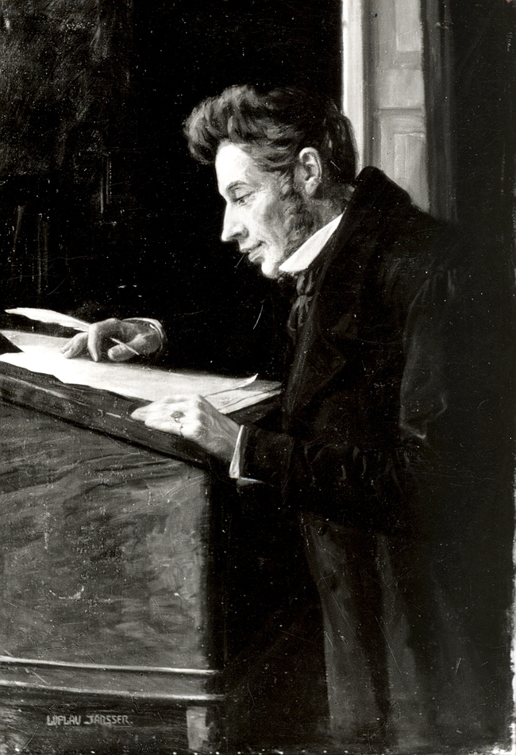
Søren Aaby Kierkegaard (1813-55), malet af Luplau Janssen i 1902.
Gyldendals Billedarkiv
Forførelsestemaet går igen hos den store danske filosof og forfatter Søren Kierkegaard. Kierkegaards filosofiske retning kaldes eksistentialisme. Han interesserer sig for den menneskelige eksistens – altså menneskelivets vilkår og menneskers måde at være i verden på. Han er især kendt for sin karakteristik af tre livsstadier (livsformer), som er tre forskellige måder, mennesker kan vælge at leve deres liv på: 'æstetikeren', 'etikeren' og 'det religiøse menneske'.
Uden for stadierne har vi spidsborgeren, der bedst kan betegnes som et menneske, der lever helt uden at reflektere over sit liv og derfor ikke har foretaget et bevidst valg. Men mennesket har ifølge Kierkegaard mulighed for at reflektere over sit liv og vælge bevidst, hvilket både æstetikeren, etikeren og det religiøse menneske gør. I modsætning til spidsborgeren har æstetikeren valgt at leve et sanseligt liv som livsnyder, forfører og nuets mester. Æstetikerens liv giver nydelse, men kan også give en følelse af tomhed og angst, da man hele tiden er på jagt efter en ny sanseberuselse. Etikeren er et menneske, der har valgt at leve livet i overensstemmelse med de normer og regler, som gælder i samfundet. Etikeren følger ikke som spidsborgeren bevidstløst disse normer, men giver netop dette valg værdi, fordi han bevidst har valgt dette liv til. For det religiøse menneske er det ikke nok at være et godt og ordentligt menneske, som etikeren. Det religiøse menneske har indset, at han ikke selv kan skabe mening i livet, men at Gud repræsenterer det, som er større end mennesket og kan give mening. Det er dog ikke en lunken kirketro, som er løsningen, men en lidenskabelig og irrationel gudstro, hvor man med Kierkegaards ord må kaste sig ud på dybt vand uden redningsvest og tro på det umulige – at man bliver reddet af gud. Kierkegaard fremstiller disse tre stadier som forskellige måder, man som menneske kan leve sit liv på. Man må som menneske vælge, hvordan man vil leve.
I Forførerens Dagbog, der er en særskilt del af værket Enten-Eller (1843), udforsker Kierkegaard æstetikerens livsform som manipulerende forfører. Værket er interessant at læse for en moderne læser, der både kan fascineres af og væmmes over Johannes Forførerens gennemtænkte forførelse af den uskyldige pige Cordelia. Forføreren er en gennemført æstetiker, og der er i skildringen af denne person fokus på interessante psykologiske detaljer, som man kan genkende som romantismens fascination af menneskets skyggesider som lyst, dæmoni og manipulation.
I Forførerens Dagbog funderer Johannes Forføreren over den mest strategiske måde at forføre pigen Cordelia på:
Hvis det lod sig gjøre at staae bagved Cordelia, idet hun modtager et Brev fra mig, kunde det interessere mig meget. Jeg vilde da lettelig overbevise mig om, hvorvidt hun i egentligste Forstand erotisk tilegner sig dem. I det Hele er og bliver Breve altid et ubetaleligt Middel til at gjøre Indtryk paa en ung Pige; det døde Bogstav har ofte langt større Indflydelse end det levende Ord. Et Brev er en hemmelighedsfuld Communication; man er Herre over Situationen (...)
Søren Kierkegaard: Forførerens Dagbog. I: Søren Kierkegaards Skrifter. Elektronisk version 1.6, 2012
Her ses, hvordan forførelsen af pigen er blevet et 'interessant' projekt for en manipulerende og beregnende mand, hvis største lidenskab er planlægningen af forførelsen samt refleksionen over sin egen forførelsesmetode, frem for et egentligt kærlighedsmøde med pigen.

Skrivestil og sprog
Der appelleres generelt blandt de romantiske forfattere mere til følelser og sanser end i oplysningstidens litteratur, der dyrker en skrivestil, der er mere ræsonnerende og essayistisk end følelsesladet. I modsætning hertil er det vigtigt for de romantiske forfattere, at de ikke skal følge bestemte regler for sproget, men at de kan udtrykke deres følelser frit. Originalitet er et ideal.

Sprog og stilistik
For en moderne læser kan sproget i den romantiske litteratur forekomme svært tilgængeligt. Der kan være ord, man ikke forstår – eller man kan have en oplevelse af, at sproget virker meget højstemt, både i ordvalg og i stilistiske virkemidler, som når stilfiguren apostrofe (henvendelse) anvendes: "O, Jord" (Oehlenschläger: Morgen-Vandring, 1805) – eller "O, Christelighed" (Grundtvig: De levendes Land, 1824). I disse eksempler er der samtidig tale om besjæling (af Jorden) og personifikation (af begrebet kristelighed).
De romantiske forfattere gør i udpræget grad brug af billedsprog og stilfigurer. Der bruges især mange besjælinger og personifikationer, hvilket ofte stemmer overens med den universalromantiske forestilling om, at verden er besjælet og guddommelig.
Lyrikken hos de romantiske forfattere er præget af rim, men der sker et opgør med tidligere tiders faste regler for rim og rytme i lyrikken. Der er hos de romantiske forfattere, på trods af vores opfattelse af dem som 'gammeldags', en frihed til at prøve nye former for rytme og rim i lyrikken.

En ny skrivestil
De romantiske forfattere bruger sproget på en ny og anderledes måde end tidligere tiders forfattere. En forfatter som Adam Oehlenschläger anvender et nyskabende sprog og har en anderledes vital stil, end man før har set i dansk litteratur. I det episke digt Guldhornene (1802) ses hans energiske skrivestil i brugen af mange verber og korte sætninger, der skaber dynamik i digtet.
H.C. Andersen skaber en ny og for datiden hidtil uset 'moderne' skrivestil, idet han især i sine eventyr anvender et hverdagsagtigt sprog, der bærer præg af talesproget og af en meget enkel sætningskonstruktion. Denne nye personlige skrivestil gør stor lykke hos især børn, men bliver kritiseret af anmelderne.
Også forfatteren Steen Steensen Blicher sætter et personligt præg på sproget. Blicher gør i sine tekster brug af talesprog i replikkerne, ofte med et præg af dialekt for at give personlighed til sine litterære figurer.

Fortællestil
I prosaen gør de romantiske forfattere brug af en fortællertype, som vi i vore dage synes virker ret gammeldags. Der er i de romantiske prosatekster ofte brugt en alvidende fortæller, der holder styr på alle personerne i en fortælling, og som ved, hvad de alle tænker og føler. Alvidenheden udmønter sig også i fortællerens viden om, hvad der er sket før i tiden – og hvad der vil ske i fremtiden for personerne i fortællingen.
I novellen Den lille Karen (1830) af Thomasine Gyllembourg hører vi i præsentationen af pigen Karen både om, hvad hun selv føler, efter at hun er blevet forældreløs, og hvad hendes afdøde far gjorde sig af tanker om hendes konfirmationsdag, før han døde. Der er altså indre syn på flere personer, og fortælleren giver læseren et overblik over Karens fortid, ligesom fortælleren åbenlyst har en viden om, hvad der sker med Karen videre i livet, efter fortællingen er slut. Novellen slutter med, at Karen bliver gift, får barn – og "den lykkelige unge Moder følte fra hint Øjeblik ingen Tomhed i sit Hjem eller i sit Hjerte". Oven i denne brug af en alvidende fortæller, giver fortælleren i en række passager i teksten læseren en meget klar ide om, hvordan læseren skal opfatte Karens situation:
Den stakkels, næppe femtenaarige Karen, saavel som hendes Tante, befandt sig nu i samme Stilling som brandlidte eller skibbrudne, uden anden Tilflugt end den, Medlidenheden vilde skænke dem.
Thomasine Gyllembourg: Den lille Karen. I: Københavns flyvende Post, 1830
Dette kaldes en fortællerkommentar og kan af en moderne læser synes som en meget gammeldags måde at fortælle på, fordi vi er blevet vant til, at læseren selv skal tænke og ikke have forståelsen af teksten serveret på et sølvfad som her hos Gyllembourg.
De romantiske tekster anvender ofte belærende og moraliserende fortællere, der – set fra et moderne synspunkt – overforklarer teksterne og derved markerer en klar fortællerholdning. Enkelte af de romantiske forfattere leger dog mere bevidst med en anden fortællerkonstruktion – for eksempel Søren Kierkegaard, St.St. Blicher og H.C. Andersen. Hos Kierkegaard anvendes en moderne fortællerkonstruktion, der ikke belærer, men lader det være op til læseren at afgøre, hvad der er rigtigt og forkert. Ligeledes har Blicher i flere af sine tekster ofte en drilagtig brug af fortæller, idet han indfører upålidelige jegfortællere, der dermed fører læseren bag lyset. Og H.C. Andersen er ofte også ironisk og tvetydig bag sine på overfladen naive og simple fortællinger og eventyr.

Overgang til det moderne gennembrud
Der er mange forskellige begreber til beskrivelse af den litteraturhistoriske periode, som vi kalder romantikken. Det skyldes, at perioden rummer mange nuancer, og man skal passe på med at skære hele den romantiske litteratur over én kam. Den filosofiske idealisme er baggrunden for, at de romantiske forfattere beskæftiger sig med splittelsen mellem denne verden og en anden verden, der har karakter af en idealverden, en drømmeverden eller et slags paradis. Forfatterne ønsker at overvinde splittelsen ved at dyrke kunsten, følelserne og naturen. En anden og mere jordnær romantik ses både i nationalromantikken, der beskæftiger sig med den danske nationalidentitet, og i biedermeierlitteraturen samt i den poetiske realisme. Her dyrker forfatterne en idylliserende skildring af virkeligheden, som for en moderne læser kan fremstå, som om forfatterne har haft et 'soft-filter' hen over kameraets linse. Og så er der romantismen, der til forskel fra andre retninger af romantikken, dyrker de mørke sider af livet.
Selv om romantikken er domineret af store idealer, af lykkelige slutninger og af manglende samfundskritik, er der dog også elementer i de romantiske tekster, der peger frem mod den realisme, der indtager scenen i det moderne gennembrud i 1870.
Forfatterne fra romantikken skriver mange slags tekster - og de kan sjældent sætte så skarpt i bås i blot en af de præsenterede kategorier. H.C. Andersen er et eksempel på en forfatter, der både skriver inden for universalromantikken, biedermeier og romantismen – og som samtidig peger fremad mod den realisme, der slår igennem med det moderne gennembrud. I flere af sine tekster lader han samfundskritiske elementer komme til syne, som for eksempel i eventyret Lille Claus og store Claus (1835), der kritiserer et samfund, hvor det er pengene, der har magten.
1800-tallet er politisk set en brydningstid, hvor samfundet ændres radikalt. I Danmark udskiftes enevældet med demokrati, og i den forbindelse ophæves den censur, som kongen tidligere har praktiseret. Det giver mulighed for at bruge litteraturen til at give udtryk for samfundskritik, hvilket er en del af baggrunden for det moderne gennembrud i 1870.

Perspektivering til i dag
Centrale nutidige kulturelle fænomener er på mange måder præget af forestillinger fra romantikken, selv om vi ikke altid er bevidste om denne sammenhæng. Nutidens syn på natur, kærlighed og national identitet bygger således på ideer fra romantikken.
- 
Naturen bruges i markedsføringen af mange produkter i vores samtid, lige fra fødevarer til biler. Reklame for Arla Lærkevang.
Arla
Romantikken har grundlæggende et dobbelt syn på naturen. På den ene side tror romantikeren på en paradisisk harmoni mellem menneske og natur, udtrykt i panteismetanken om, at Gud er til stede i alt – og at naturen er en ligeværdig del af skaberværket, hvor Guds ånd kan erkendes. På den anden side er romantikkens opfattelse også, at der igennem historien er kommet en splittelse ind i forholdet mellem menneske og natur, som har fjernet os fra naturen, men at vi må forsøge at genskabe den oprindelige harmoni. Denne dobbelthed kan vi sagtens genkende i dag: På den ene side har vi et næsten religiøst forhold til naturen som et sted, hvor vi kan finde ro, komme væk fra byens stress og larm, og hvor vi kan komme i kontakt med noget dybere i os selv. Vi værner om naturen, laver nationalparker og sætter miljøet på statsbudgettet. Og på den anden side behandler vi stadig naturen, som om vi er herskere over den og ikke er afhængige af den. Vi fælder regnskov, udleder giftstoffer og tømmer naturen for ressourcer til produktion af materielle ting og forbrug. I den forstand er vi ikke nået så langt i forhold til at indfri romantikernes drøm om at genskabe et harmonisk forhold til naturen. Interessant er det dog, at mange af de klimabevægelser og miljøforkæmpere, der er trådt frem samtidig med et øget fokus på klimakrisen, i høj grad taler om naturen i et sprog, der minder om romantikkens.
Ideen om den romantiske kærlighed har sat sine spor i nutidens syn på kærlighed og parforhold. Vi vil ikke acceptere arrangerede ægteskaber eller dårlige parforhold. I stedet søger vi forelskelsen og de stærke følelser – gang på gang. Og selv om vi lever i et samfund, hvor der fokuseres meget på sex, taler vi stadig om, at kærligheden både har en åndelig og en seksuel side. I kærlighedsromaner, reality-programmer og dating sites italesættes forestillingen om 'den eneste ene', som vi skal finde for at blive komplette mennesker uden et tomrum i hjertet. Også Hollywood-film hylder den romantiske kærlighed: Efter bedste 'hjemme – ude – hjem'-model kommer hovedpersonen på en række prøvelser i livet, hvorefter han/hun møder kvinden/manden i sit liv, oplever kærligheden, og alt bliver godt. Sådanne dannelseshistorier har rødder i biedermeier og poetisk realisme.
Danskerne har en stærk national identitet, der har rødder tilbage i nationalromantikken: Vi er stolte af vores sprog, af den danske natur og af den danske mentalitet. Vi samles om nationale symboler som korngule marker, Dannebrog og bøgeskoven, selv om vi også diskuterer på kryds og tværs af politiske skel, hvad der udgør vores danskhed. Især i forbindelse med de senere års diskussion af globaliseringen er den nationale identitet igen sat på den politiske og kulturelle dagsorden – som i romantikken. Det er, som om den øgede interaktion mellem forskellige kulturer hos mange mennesker har medført en usikkerhed på egen kulturel – og individuel – identitet. Og behovet for at definere, tydeliggøre og insistere på egne historiske traditioner og værdier er steget. Dette ses blandt andet ved, at ordet danskhed blev kåret som årets ord i 2016. Og danskhed har været et af de mest fremtrædende ord og temaer omkring årtusindeskiftet. Eksempelvis nåede tidligere kulturminister Bertel Haarder som en af sine sidste bedrifter i 2016 at udgive en såkaldt Danmarkskanon, der handler om de centrale danske værdier og traditioner, som vi er formet af og fælles om, og som er værd at tage med ind i fremtidens samfund.

